REFERÊNCIAS
AGÊNCIA NACIONAL DO PETRÓLEO, GÁS NATURAL E BIOCOMBUSTÍVEIS. Série histórica de preços de combustíveis. Rio de Janeiro: ANP, 2025. Base de dados.
AKCURA, E. A global assessment of domestic petroleum fuel prices. Washington: World Bank, 2025. (Policy Research Working Paper, n. 11153).
ALMEIDA, E. L. F. de; OLIVEIRA, P. V. de; LOSEKANN, L. Impactos da contenção dos preços de combustíveis no Brasil e opções de mecanismos de precificação. Revista de Economia Política, v. 35, n. 3, p. 531-556, 2015.
ANDREWS, D. W. K. Tests for parameter instability and structural change with unknown change point. Econometrica, v. 61, n. 4, p. 821-856, 1993.
ANDREWS, I.; STOCK, J. H.; SUN, L. Weak instruments in instrumental variables regression: theory and practice. Annual Review of Economics, v. 11, p. 727-753, 2019.
AZEVEDO, P. F. de; SERIGATI, F. C. Preços administrados e discricionariedade do Executivo. Revista de Economia Política, v. 35, n. 3, p. 510-530, 2015.
BABA, C.; LEE, J. Second-round effects of oil price shocks: implications for Europe's inflation outlook. Washington: International Monetary Fund, 2022. (IMF Working Paper, WP/22/173).
BAI, J.; LUMSDAINE, R. L.; STOCK, J. H. Testing for and dating common breaks in multivariate time series. The Review of Economic Studies, v. 65, n. 3, p. 395-432, 1998.
BAI, J.; PERRON, P. Estimating and testing linear models with multiple structural changes. Econometrica, v. 66, n. 1, p. 47-78, 1998.
BANCO CENTRAL DO BRASIL. Exchange rate pass-through: estimates from local projections. In: Relatório de Política Monetária, Brasília, mar. 2026. Boxe, p. 66-68.
BANCO CENTRAL DO BRASIL. Repasse do preço do petróleo para a inflação. In: Relatório de Inflação, Brasília, mar. 2022. Boxe, p. 58-61.
BANCO CENTRAL DO BRASIL. Sistema Gerenciador de Séries Temporais. Brasília: BCB, 2025. Séries 432, 3695 e 4448, e Sistema de Expectativas de Mercado (Focus). Base de dados.
BLANCHARD, O. J.; GALÍ, J. The macroeconomic effects of oil shocks: why are the 2000s so different from the 1970s? Cambridge: National Bureau of Economic Research, 2007. (NBER Working Paper, n. 13368).
BOBEICA, E.; HARTWIG, B. The COVID-19 shock and challenges for time series models. Frankfurt: European Central Bank, 2021. (ECB Working Paper, n. 2558).
CARDOSO, A. R.; SEVERNINI, E. Price stabilization policy, gasoline consumption, and health externality: evidence from Brazil. Pittsburgh: Carnegie Mellon University, 2023. Working paper.
CHOI, S.; FURCERI, D.; LOUNGANI, P.; MISHRA, S.; POPLAWSKI-RIBEIRO, M. Oil prices and inflation dynamics: evidence from advanced and developing economies. Journal of International Money and Finance, v. 82, p. 71-96, 2018.
CONFLITTI, C.; LUCIANI, M. Oil price pass-through into core inflation. The Energy Journal, v. 40, n. 6, p. 221-247, 2019.
CORREA, A. da S.; MINELLA, A. Nonlinear mechanisms of the exchange rate pass-through: a Phillips curve model with threshold for Brazil. Revista Brasileira de Economia, v. 64, n. 3, p. 231-243, 2010.
DAVIDSON, R.; FLACHAIRE, E. The wild bootstrap, tamed at last. Journal of Econometrics, v. 146, n. 1, p. 162-169, 2008.
FIGUEIREDO, F. M. R.; FERREIRA, T. P. Os preços administrados e a inflação no Brasil. Brasília: Banco Central do Brasil, 2002. (Trabalhos para Discussão, n. 59).
FUNDO MONETÁRIO INTERNACIONAL. Brazil: 2026 Article IV consultation. Washington: International Monetary Fund, 2026. (IMF Country Report).
GELOS, G.; USTYUGOVA, Y. Inflation responses to commodity price shocks: how and why do countries differ? Journal of International Money and Finance, v. 72, p. 28-47, 2017.
HALE, T.; ANGRIST, N.; GOLDSZMIDT, R. et al. A global panel database of pandemic policies (Oxford COVID-19 Government Response Tracker). Nature Human Behaviour, v. 5, p. 529-538, 2021.
HAMILTON, J. D. What is an oil shock? Journal of Econometrics, v. 113, n. 2, p. 363-398, 2003.
HANSEN, B. E. Testing for structural change in conditional models. Journal of Econometrics, v. 97, n. 1, p. 93-115, 2000.
INSTITUTO DE PESQUISA ECONÔMICA APLICADA. Ipeadata: preço do petróleo Brent. Brasília: Ipea, 2025. Base de dados, fonte primária U.S. Energy Information Administration.
INSTITUTO BRASILEIRO DE GEOGRAFIA E ESTATÍSTICA. Índice Nacional de Preços ao Consumidor Amplo. Rio de Janeiro: IBGE, 2025. Tabelas 1737 e 7060 do SIDRA, e séries especiais por grau de comercialização. Base de dados.
JESUS JR., L. B. de; UCHÔA, C. F. A.; FERNANDES, R. A. S. An analysis of the fuel price policy dilemma in Brazil. Journal of Commodity Markets, v. 39, 2025.
JORDÀ, Ò. Estimation and inference of impulse responses by local projections. American Economic Review, v. 95, n. 1, p. 161-182, 2005.
KÄNZIG, D. R. The macroeconomic effects of oil supply news: evidence from OPEC announcements. American Economic Review, v. 111, n. 4, p. 1092-1125, 2021.
KILIAN, L. Not all oil price shocks are alike: disentangling demand and supply shocks in the crude oil market. American Economic Review, v. 99, n. 3, p. 1053-1069, 2009.
LENZA, M.; PRIMICERI, G. E. How to estimate a VAR after March 2020. Cambridge: National Bureau of Economic Research, 2020. (NBER Working Paper, n. 27771).
LÓPEZ, L.; ODENDAHL, F.; PARRAGA RODRIGUEZ, S.; SILGADO-GÓMEZ, E. The pass-through to inflation of gas price shocks. Frankfurt: European Central Bank, 2026. (ECB Working Paper, n. 2968).
MACKINNON, J. G. Bootstrap hypothesis testing. Kingston: Queen's University, 2007. (Queen's Economics Department Working Paper, n. 1127).
MONTIEL OLEA, J. L.; PLAGBORG-MØLLER, M. Local projection inference is simpler and more robust than you think. Econometrica, v. 89, n. 4, p. 1789-1823, 2021.
MONTIEL OLEA, J. L.; PLAGBORG-MØLLER, M. Simultaneous confidence bands: theory, implementation, and an application to SVARs. Journal of Applied Econometrics, v. 34, n. 1, p. 1-17, 2019.
NEWEY, W. K.; WEST, K. D. A simple, positive semi-definite, heteroskedasticity and autocorrelation consistent covariance matrix. Econometrica, v. 55, n. 3, p. 703-708, 1987.
RAMEY, V. A. Macroeconomic shocks and their propagation. In: TAYLOR, J. B.; UHLIG, H. (ed.). Handbook of Macroeconomics. Amsterdam: Elsevier, 2016. v. 2A, cap. 2, p. 71-162.
RYAN, R.; MICHIEKA, N. Not all oil price shocks are alike: a replication of Kilian (American Economic Review, 2009). Journal of Comment and Replication in Economics, 2024.
SALKEVER, D. S. The use of dummy variables to compute predictions, prediction errors, and confidence intervals. Journal of Econometrics, v. 4, n. 4, p. 393-397, 1976.
STAIGER, D.; STOCK, J. H. Instrumental variables regression with weak instruments. Econometrica, v. 65, n. 3, p. 557-586, 1997.
TEULINGS, C. N.; ZUBANOV, N. Is economic recovery a myth? Robust estimation of impulse responses. Journal of Applied Econometrics, v. 29, n. 3, p. 497-514, 2014.
WORLD BANK. Global fuel subsidies and price control measures database. Washington: World Bank, 2025. Base de dados que acompanha AKCURA (2025).
UNITED STATES ENERGY INFORMATION ADMINISTRATION. Petroleum and other liquids: spot prices. Washington: EIA, 2025. Base de dados.

APÊNDICE A – SÉRIES UTILIZADAS, EM NÍVEL
Este apêndice reúne as séries do modelo em nível, na unidade original de cada uma. As séries de preços aparecem como índices com base em janeiro de 2003; câmbio, meta Selic e expectativa de inflação, nas respectivas unidades.
Figura A.1 – Séries em nível, janeiro de 2003 a setembro de 2025
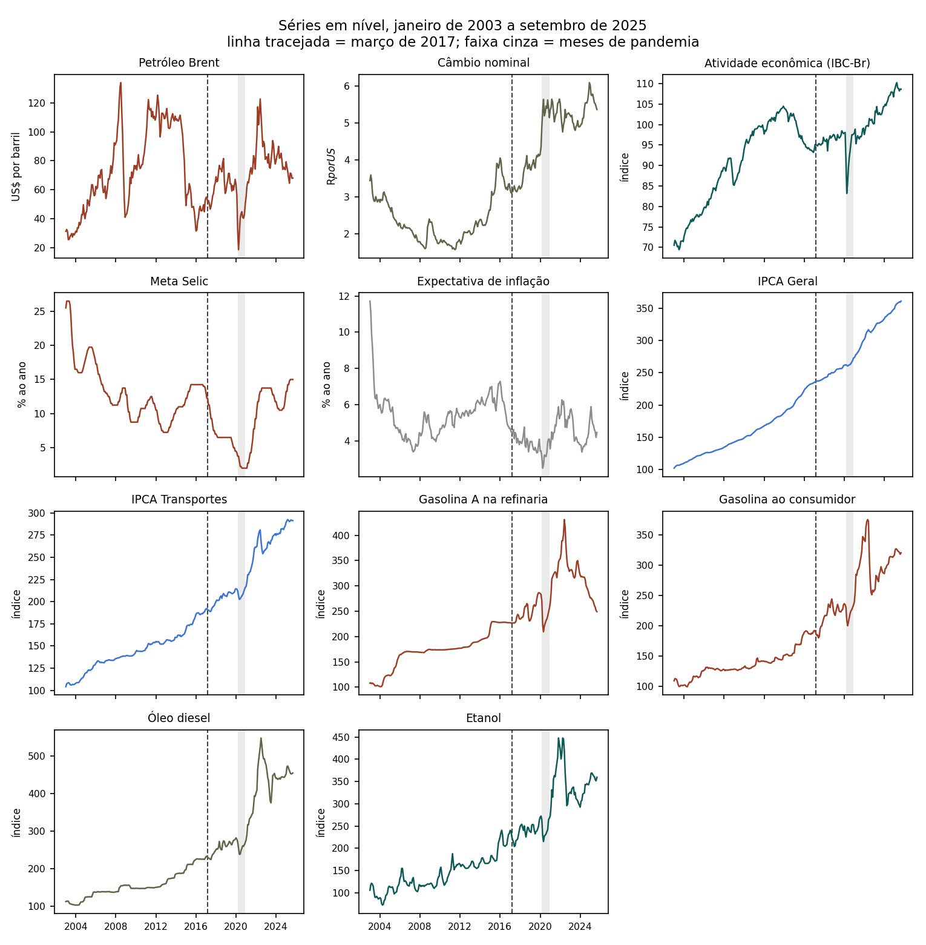
Nota: a linha tracejada marca março de 2017 e a faixa cinza, os meses de pandemia tratados por indicadoras.
Fonte: Elaboração própria.

APÊNDICE B – SÉRIES EM ESCALA LOGARÍTMICA
As séries que o modelo transforma em logaritmo aparecem aqui como 100·[ln P(t) − ln P(jan/2003)], em pontos logarítmicos. Ponto logarítmico não equivale a porcento fora de variações pequenas: os 126 pontos acumulados pelo IPCA Geral na amostra correspondem a alta real de 253%. Meta Selic e expectativa não aparecem, por já serem taxas.
Figura B.1 – Séries em escala logarítmica
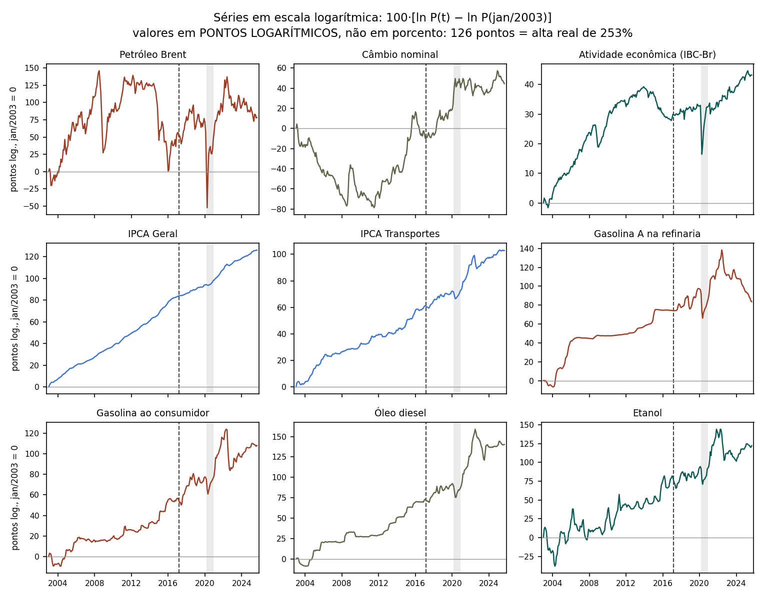
Nota: valores em pontos logarítmicos, não em porcento.
Fonte: Elaboração própria.

APÊNDICE C – IDENTIFICAÇÃO POR INSTRUMENTO EXTERNO
A seção 4.7 reporta a projeção sobre o choque de notícia de oferta de Känzig (2021) e a ressalva de que o arquivo daquele autor contém duas séries com propriedades muito distintas. A figura a seguir contrapõe as duas: à esquerda, a forma reduzida sobre cada uma; à direita, o intervalo convencional de mínimos quadrados em dois estágios comparado ao conjunto de Anderson-Rubin, robusto a instrumento fraco. Com o instrumento externo bruto, cuja estatística F de primeiro estágio fica entre 2,9 e 6,8, o conjunto de Anderson-Rubin é cerca de 80% mais amplo e nunca exclui o zero.
Figura C.1 – Forma reduzida e conjuntos de Anderson-Rubin para o IPCA Geral
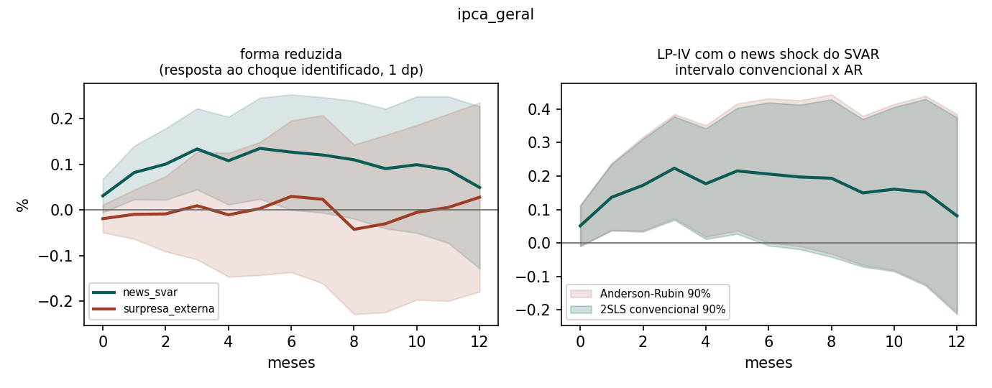
Fonte: Elaboração própria.

APÊNDICE D – DIAGNÓSTICO DA GASOLINA NA REFINARIA
A Tabela 7 documenta que a autocorrelação residual da gasolina na refinaria origina-se inteiramente do período de preço administrado. A figura a seguir mostra a contrapartida gráfica: à esquerda, a variação mensal do preço na refinaria, em tom claro antes de março de 2017 e escuro depois; à direita, a fração de meses sem alteração de preço, por regime e por série. O contraste entre 19,5% e 5,8% de meses parados é o que sustenta a leitura de transição de um preço administrado para um preço indexado.
Figura D.1 – Variação mensal do preço na refinaria e frequência de reajuste por regime
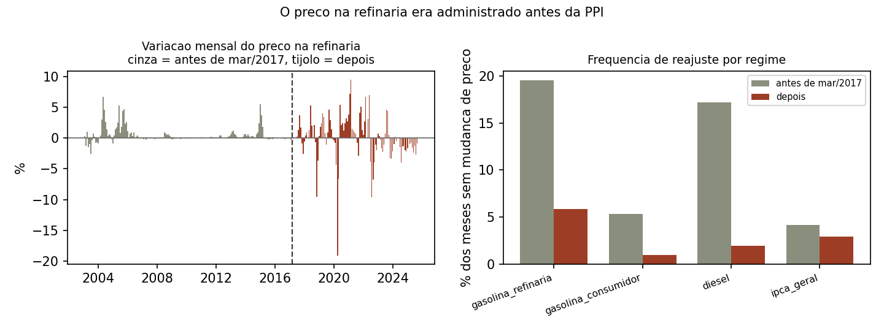
Fonte: Elaboração própria.
A figura seguinte examina diretamente os resíduos da equação de impacto, que são o objeto do teste. À esquerda, a série residual, separada pelos dois regimes; à direita, o correlograma de cada um. O desvio-padrão residual passa de 1,00 no regime anterior para 1,93 no posterior, e a autocorrelação de primeira ordem, de +0,133 para praticamente zero. O padrão é o esperado: sob preço administrado, os meses parados criam dependência serial que a indexação elimina, ao custo de variância maior.
Figura D.2 – Resíduos da equação de impacto da gasolina na refinaria, por regime
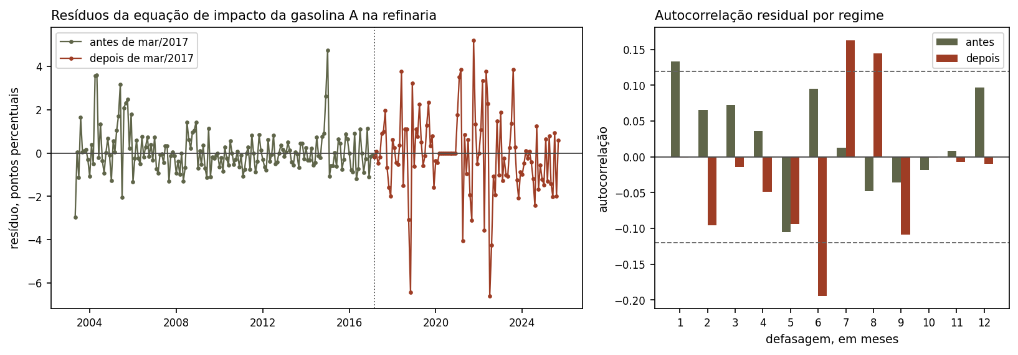
Nota: as linhas tracejadas do correlograma marcam a banda de dois erros-padrão assintóticos.
Fonte: Elaboração própria.

APÊNDICE E – SENSIBILIDADE AO NÚMERO DE DEFASAGENS
A seção 4.7 reporta que o resultado de regime no horizonte de impacto é invariante ao número de defasagens adotado, e que em três meses a estabilidade não se mantém. A figura apresenta a escada completa, de uma a doze defasagens, para as variáveis principais.
Figura E.1 – Coeficiente do choque por número de defasagens
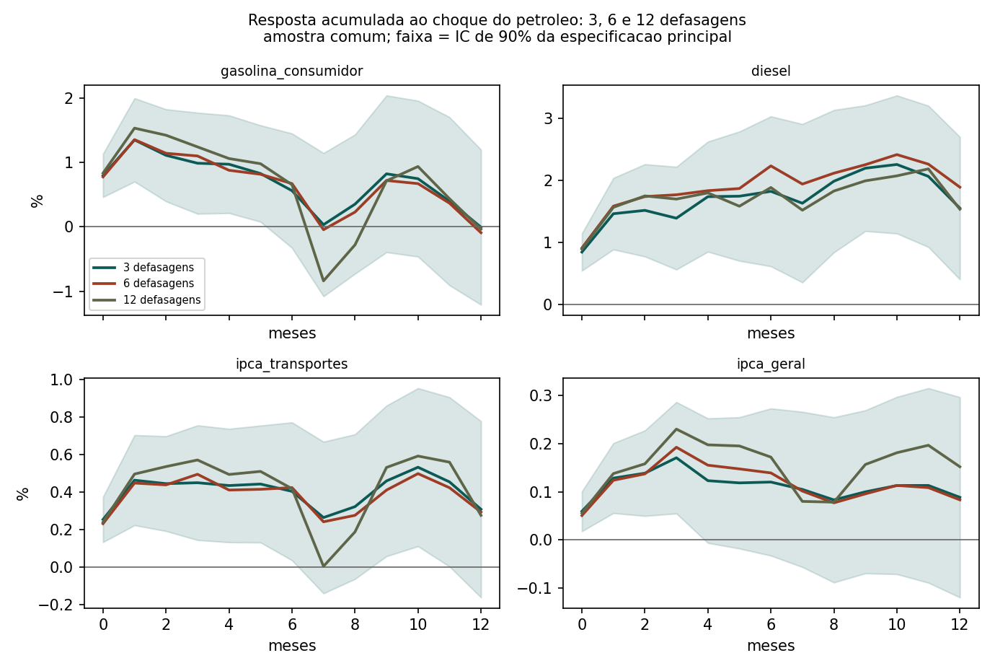
Fonte: Elaboração própria.

APÊNDICE F – COMPARAÇÃO ENTRE A DATA ESTIMADA E A DATA DO ANÚNCIO
A seção 4.7.6 reporta que o resultado não depende de a data de corte ter sido estimada. Este apêndice apresenta a verificação completa. As duas linhas de painéis usam a mesma especificação, a mesma amostra e o mesmo código, e diferem apenas na data que separa os dois regimes: acima, setembro de 2016, mês em que a política de paridade de importação foi anunciada, imposta sem estimação; abaixo, março de 2017, estimada por sup-Wald conforme o Capítulo 3.
A leitura relevante não é a coincidência das magnitudes, que de todo modo é próxima, e sim a reprodução do padrão qualitativo. Em ambos os cortes a resposta do regime anterior permanece indistinguível de zero nos horizontes curtos, e a do regime posterior é significativa e de ordem de grandeza várias vezes maior. Impor uma data exógena tem, ainda, a vantagem de dispensar a correção para inferência após seleção discutida na seção 4.6.
Figura F.1 – Resposta acumulada por regime sob os dois cortes
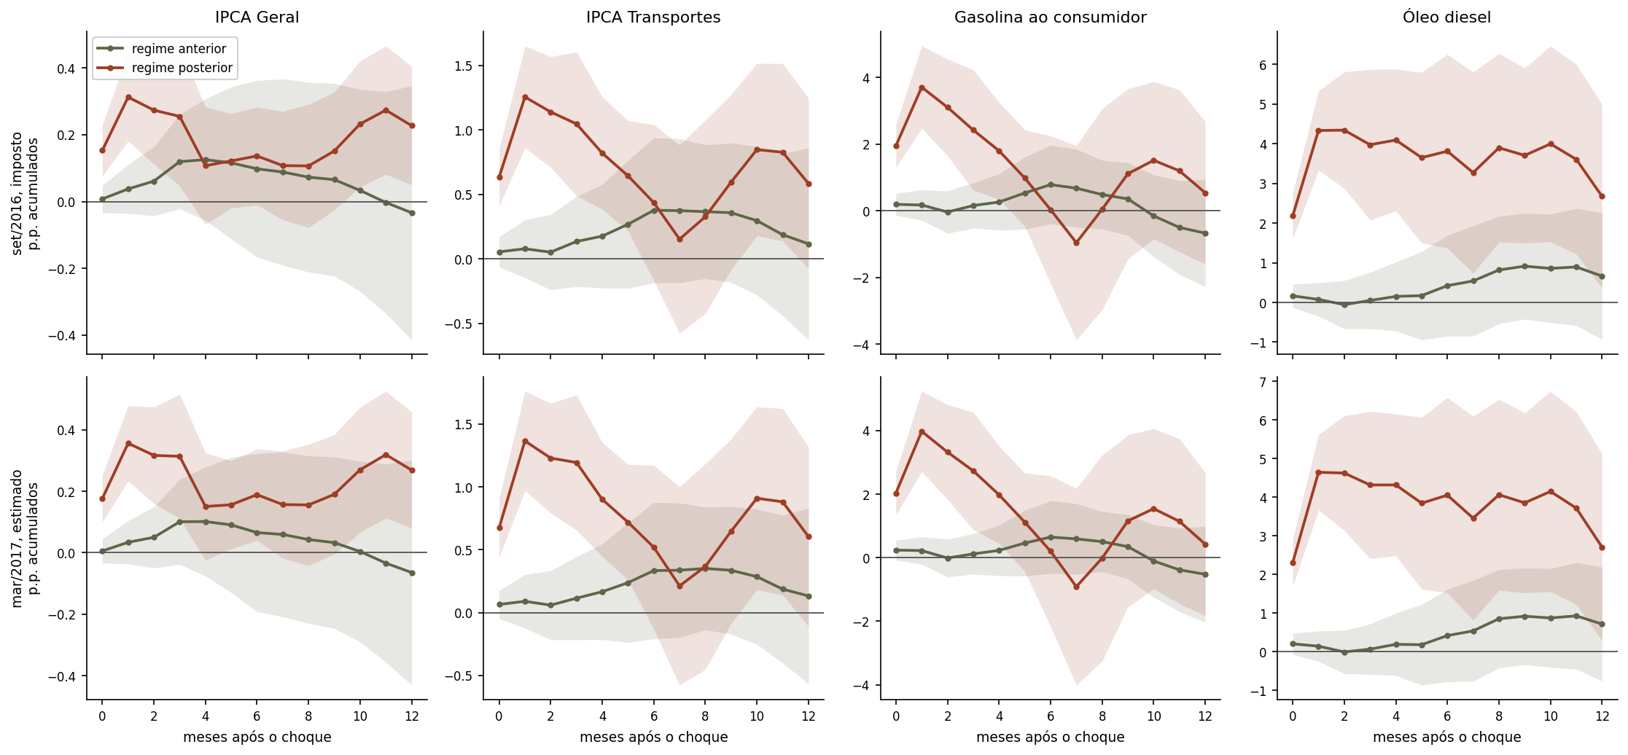
Nota: tom claro para o regime anterior e escuro para o posterior. Faixas sombreadas: intervalo pontual de 90%. Linha superior de painéis, corte imposto em setembro de 2016; linha inferior, corte estimado em março de 2017.
Fonte: Elaboração própria.

APÊNDICE G – INSTRUMENTOS EXTERNOS TESTADOS E NÃO ADOTADOS
A seção 4.7.4 registra que a identificação do trabalho não repousa sobre variável instrumental. Este apêndice reporta as estatísticas dos instrumentos externos que foram testados e descartados, para documentar a tentativa e permitir que o leitor avalie a decisão.
Além da projeção sobre o choque de KÄNZIG (2021), construíram-se dois instrumentos a partir da margem de refino internacional, obtida subtraindo-se a cotação do Brent das cotações da gasolina e do diesel de ultrabaixo teor de enxofre na Costa do Golfo dos Estados Unidos, ambas publicadas pela U.S. Energy Information Administration. O instrumento é o resíduo da regressão da variação logarítmica do derivado sobre a do Brent, portanto ortogonal ao choque de petróleo por construção, com correlação amostral nula até a terceira casa decimal. A lógica econômica é que interrupções de capacidade de refino, tipicamente climáticas, movem a margem sem mover o preço do óleo cru.
Tabela G.1 – Estatística F de primeiro estágio, horizonte de impacto
Instrumento | Variável endógena | Regime posterior | Regime anterior
Margem de refino da gasolina | Gasolina ao consumidor | 5,54 | 1,44
Margem de refino do diesel | Óleo diesel | 0,27 | 0,90
Surpresa externa de oferta | Preço do petróleo | 2,9 a 6,8 | 2,9 a 6,8
Nota: F robusto sobre o instrumento excluído, com os mesmos controles da especificação principal. O regime posterior tem 109 observações; o anterior, 160 para a gasolina e 122 para o diesel, cuja série da EIA começa em junho de 2006. A faixa da surpresa externa de oferta refere-se ao conjunto de variáveis e horizontes. O limiar convencional de instrumento forte é 10.
Fonte: Elaboração própria.
A margem da gasolina reproduz o padrão de regime previsto pela hipótese do trabalho, com tração quatro vezes maior sob a regra de paridade, e é o único dos instrumentos a mover um índice de preços de forma significativa, ainda assim restrito ao grupo Transportes e ao regime posterior. A margem do diesel não apresenta primeiro estágio em regime algum, o que sugere que a estrutura tributária e logística daquele combustível dissolve o sinal internacional antes que ele alcance o preço final.
Tabela G.2 – Forma reduzida sobre a margem de refino da gasolina
Desfecho | h | Regime posterior | Regime anterior
IPCA Transportes | 0 | 0,363** | 0,004
 | 1 | 0,623** | 0,107
Não comercializáveis | 0 | −0,012 | −0,013
 | 3 | −0,098 | 0,000
Comercializáveis | 0 | 0,002 | −0,025
IPCA Geral | 1 | 0,112* | 0,023
Nota: coeficiente do instrumento em regressão que dispensa primeiro estágio, ao estilo da forma reduzida. Asteriscos indicam significância a 10% (*) e 5% (**). A ausência de sinal em comercializáveis e não comercializáveis, que excluem combustíveis por construção, indica que este instrumento não tem potência para detectar propagação de segunda volta.
Fonte: Elaboração própria.
Nenhum dos instrumentos alcança o limiar convencional. Reporta-se o conjunto porque a busca por identificação externa é parte do desenho da pesquisa, e porque o contraste entre regimes observado no primeiro estágio da gasolina corrobora, ainda que sem potência para inferência, a leitura central do trabalho: o preço doméstico só responde à referência internacional sob a regra de paridade.

APÊNDICE H – CONTRAFACTUAL E DESAGREGAÇÃO DO ÍNDICE
Este apêndice reporta os números do exercício contrafactual da seção 4.7.8 e as estimativas por regime para os subgrupos de comercializáveis e não comercializáveis do IPCA.
Tabela H.1 – Contribuição dos choques de petróleo ao IPCA, janeiro de 2021 a dezembro de 2022
Parametrização | Contribuição acumulada | Em % da inflação do período
Coeficientes do regime posterior (observado) | +2,92 p.p. | 19,2%
Coeficientes do regime anterior (contrafactual) | −0,43 p.p. | −2,8%
Diferença atribuível à regra de preços | +3,35 p.p. | 22,0%
IPCA acumulado no biênio | 15,21% | 100%
Nota: contribuição obtida aplicando-se os coeficientes não acumulados de cada regime aos choques efetivamente ocorridos no biênio. Exercício de equilíbrio parcial: mede a contribuição dos choques de petróleo mantido o restante no caminho observado, e não a trajetória da inflação sob regra alternativa.
Fonte: Elaboração própria.
As duas trajetórias mensais constam da Figura 13. A contribuição contrafactual é levemente negativa ao fim do período porque, sob os coeficientes do regime anterior, as quedas do preço do petróleo ocorridas no segundo semestre de 2022 pesam mais que as altas do primeiro, ao passo que sob a paridade a alta de 2021 e do início de 2022 domina.
Tabela H.2 – Resposta acumulada por regime, subgrupos que excluem combustíveis
Subgrupo | h | Regime anterior | Regime posterior | Wald (p)
Comercializáveis | 0 | 0,052* | 0,101 | 0,482
 | 1 | 0,128** | 0,215** | 0,471
 | 3 | 0,253** | 0,183 | 0,729
 | 6 | 0,168 | 0,234* | 0,789
Não comercializáveis | 0 | 0,002 | 0,015 | 0,826
 | 1 | 0,001 | 0,060 | 0,589
 | 3 | 0,084 | 0,164 | 0,665
 | 6 | 0,117 | 0,228 | 0,593
Nota: mesma especificação da Tabela 2, com os subgrupos como dependentes. Asteriscos indicam significância a 10% (*) e 5% (**). Combustíveis são classificados como preços monitorados e não integram nenhum dos dois subgrupos.
Fonte: Elaboração própria.
Nenhum dos oito testes de igualdade entre regimes rejeita, e os p-valores situam-se entre 0,47 e 0,83. A leitura defensável é que o contraste entre regimes documentado no capítulo se concentra nos agregados que contêm combustível. Isso não invalida a decomposição da seção 4.5, que identifica parcela do efeito não atribuível ao canal dos combustíveis por construção algébrica, mas indica que essa parcela não é grande o bastante para produzir resposta diferencial estatisticamente detectável em subgrupos estimados separadamente, cujas séries são mais ruidosas que a do índice cheio.

APÊNDICE I – O REPASSE BRASILEIRO EM PERSPECTIVA INTERNACIONAL
Este apêndice reporta os números do exercício comparado da seção 4.8. O repasse é calculado pela metodologia de Akcura (2025), como a razão entre a variação do preço de varejo e a variação da referência internacional defasada em um mês, entre agosto de 2020 e junho de 2022. Os preços de varejo são expressos em dólares por litro, de sorte que a variação cambial não integra o cálculo, e a referência é a gasolina convencional da Costa do Golfo dos Estados Unidos. A classificação da regra de preço e a existência de fundo de estabilização provêm da base de medidas de controle de preços do mesmo autor, nos anos de 2021 e 2022.
Tabela I.1 – Repasse do preço internacional ao varejo de gasolina, América Latina e Caribe, agosto de 2020 a junho de 2022
 | País | Repasse | Regra de preço | Fundo de estab.
1 | Peru | 1,243 | desregulado | sim
2 | Panamá | 1,113 | regulado | não
3 | Brasil | 0,959 | desregulado | não
4 | Belize | 0,944 | regulado | não
5 | Guatemala | 0,935 | desregulado | não
6 | Jamaica | 0,926 | desregulado | não
7 | Honduras | 0,782 | regulado | não
8 | Costa Rica | 0,767 | regulado | não
9 | Nicarágua | 0,725 | regulado | não
10 | El Salvador | 0,650 | regulado | não
11 | República Dominicana | 0,637 | regulado | não
12 | Chile | 0,608 | desregulado | sim
13 | Argentina | 0,428 | regulado | não
14 | México | 0,346 | desregulado | não
15 | Equador | 0,310 | regulado | não
16 | Bolívia | 0,003 | regulado | não
Nota: repasse de 1,000 corresponde à transmissão integral da variação internacional ao preço de varejo. A Bolívia pratica preço congelado no período. A Colômbia não dispõe de série de preços utilizável nesta base e por isso não consta da tabela.
Fonte: Elaboração própria.
A ordenação regional não se explica apenas pela classificação binária da regra de preço. O Peru, classificado como desregulado, apresenta o maior repasse da amostra ainda mantendo fundo de estabilização, ao passo que o Panamá, classificado como regulado, situa-se em segundo lugar. O que o quadro sustenta é a associação central, e não uma correspondência termo a termo: a Tabela I.2 mostra que a mediana dos países de preço desregulado supera em duas vezes e meia a dos países de preço regulado, e o Brasil situa-se acima do terceiro quartil do próprio grupo a que pertence.
Tabela I.2 – Distribuição do repasse por regra de preço, 65 economias
Grupo | n | 1º quartil | Mediana | 3º quartil | Média
Preço desregulado | 15 | 0,525 | 0,870 | 0,958 | 0,750
Preço regulado | 50 | 0,003 | 0,351 | 0,778 | 0,408
Todas as economias | 65 | 0,076 | 0,531 | 0,847 | 0,487
Brasil | 1 |  | 0,959
Nota: o Brasil ocupa a oitava posição entre as 65 economias, o que corresponde ao percentil 89 da distribuição. A amostra restringe-se às economias com observação de preço de varejo em ambos os extremos da janela.
Fonte: Elaboração própria.
Cabe uma observação final sobre o alcance deste exercício. A base de preços tem início em dezembro de 2015 e a classificação de política, em 2021, de modo que nenhuma das duas alcança o regime brasileiro anterior à paridade de importação. A comparação internacional situa a magnitude estimada para o regime posterior, e não substitui a datação da mudança conduzida no Capítulo 4. Registre-se, ainda, que a mesma base classifica o Brasil como economia de preço regulado no ano de 2023, e apenas nele, ao passo que o classifica como desregulado em 2021, 2022 e 2024. A oscilação coincide com o abandono da política de paridade de importação, anunciado em maio de 2023, e constitui reconhecimento externo de que a regra vigente naquele ano diferia da que a precedeu.

APÊNDICE J – ESTATÍSTICAS DESCRITIVAS, PESOS E RAIZ UNITÁRIA
Este apêndice reúne três insumos que o corpo do trabalho utiliza e não reportava: as estatísticas descritivas das séries do modelo, os pesos da cesta empregados na decomposição entre primeira e segunda volta da seção 4.5.1, e os testes de raiz unitária. Nenhum deles altera resultado algum; todos são condição para que o leitor possa avaliá-los.
Tabela J.1 – Estatísticas descritivas das séries do modelo, jan/2003 a set/2025
Série | Obs. | Média | D.P. | Mínimo | Mediana | Máximo
Choque do petróleo (Brent, padronizado) | 272 | 0,028 | 1,000 | -5,434 | 0,132 | 4,628
IPCA Geral | 272 | 0,464 | 0,334 | -0,682 | 0,439 | 1,607
IPCA Transportes | 272 | 0,378 | 0,895 | -4,615 | 0,334 | 3,739
Gasolina na refinaria | 272 | 0,307 | 2,439 | -19,077 | 0,083 | 9,488
Gasolina ao consumidor | 272 | 0,397 | 2,524 | -16,818 | 0,200 | 10,670
Óleo diesel | 272 | 0,516 | 2,284 | -6,914 | 0,110 | 12,795
Etanol | 272 | 0,449 | 4,762 | -14,514 | 0,608 | 12,151
Câmbio (variação) | 272 | 0,164 | 3,612 | -10,006 | -0,198 | 18,850
Atividade (variação) | 272 | 0,159 | 1,171 | -9,489 | 0,168 | 4,344
Meta Selic (nível transformado) | 273 | 10,868 | 4,151 | 1,980 | 10,885 | 23,507
Expectativa de inflação (transformada) | 273 | 4,893 | 1,146 | 2,469 | 4,746 | 11,083
Nota: séries na forma em que entram no modelo. As de preço são variações logarítmicas mensais, em pontos; o choque do petróleo é a variação logarítmica do Brent dividida pelo desvio-padrão da janela de referência, de modo que seu desvio-padrão é unitário por construção; meta Selic e expectativa de inflação estão em nível, na transformação 100·ln(1+r/100). Fonte: Elaboração própria.
Tabela J.2 – Pesos dos combustíveis na cesta do IPCA, três cenários
Cenário | Gasolina | Etanol | Diesel | Soma
Baixo | 0,0350 | 0,0040 | 0,0010 | 0,0400
Central | 0,0460 | 0,0070 | 0,0015 | 0,0545
Alto | 0,0550 | 0,0120 | 0,0030 | 0,0700
Nota: pesos aproximados dos subitens na estrutura de ponderação do IPCA, que varia com as Pesquisas de Orçamentos Familiares ao longo da amostra. O cenário central corresponde à ordem de grandeza vigente no período posterior a 2017; os cenários baixo e alto delimitam a faixa reportada na seção 4.5.1. O diesel entra com peso quase nulo porque o consumidor final praticamente não o adquire, de modo que seu efeito sobre o IPCA é quase inteiramente de segunda volta, por frete. Fonte: Elaboração própria a partir das estruturas de ponderação do IBGE.
Tabela J.3 – Testes de raiz unitária nas séries do modelo
Série | Obs. | ADF | p (ADF) | Def. | KPSS | ADF rejeita | KPSS rejeita
Choque do petróleo (Brent, padronizado) | 272 | -11,46 | 0,000 | 1 | 0,082 | sim | não
IPCA Geral | 272 | -9,16 | 0,000 | 0 | 0,074 | sim | não
IPCA Transportes | 272 | -10,34 | 0,000 | 0 | 0,058 | sim | não
Gasolina na refinaria | 272 | -5,93 | 0,000 | 9 | 0,195 | sim | não
Gasolina ao consumidor | 272 | -9,93 | 0,000 | 1 | 0,057 | sim | não
Óleo diesel | 272 | -6,79 | 0,000 | 3 | 0,094 | sim | não
Etanol | 272 | -8,25 | 0,000 | 6 | 0,025 | sim | não
Câmbio (variação) | 272 | -11,57 | 0,000 | 0 | 0,413 | sim | não
Atividade (variação) | 272 | -11,50 | 0,000 | 1 | 0,220 | sim | não
Meta Selic (nível transformado) | 273 | -2,72 | 0,070 | 6 | 0,946 | não | sim
Expectativa de inflação (transformada) | 273 | -5,33 | 0,000 | 1 | 0,437 | sim | não
Nota: ADF com constante e defasagens por critério de Akaike; hipótese nula de raiz unitária. KPSS com constante e largura de banda automática; hipótese nula de estacionariedade, valor crítico de 5% igual a 0,463. As colunas finais indicam rejeição a 5%. Fonte: Elaboração própria.
Os dois testes concordam em dez das onze séries: o ADF rejeita a raiz unitária e o KPSS não rejeita a estacionariedade, de modo que as séries, na forma em que entram no modelo, não apresentam problema de ordem de integração. A exceção é a meta Selic, única série que entra em nível: o ADF não rejeita a raiz unitária, com estatística de −2,72 e p de 0,070, e o KPSS rejeita a estacionariedade, com estatística de 0,946 contra valor crítico de 0,463. Os dois testes apontam, portanto, na mesma direção quanto a ela, que é a de persistência elevada.
É precisamente esse o caso que motiva o procedimento adotado na seção 3.3. O aumento de defasagem de Montiel Olea e Plagborg-Møller (2021) assegura validade uniforme da inferência sobre o coeficiente do choque na presença de regressores persistentes, e dispensa tomar posição sobre a ordem de integração da meta Selic. A tabela não é, portanto, condição para a validade dos resultados: ela documenta que o único regressor que exigiria cuidado é justamente o que o procedimento adotado já cobre.

